STT | Ảnh | Thông tin cá nhân
 |  | Hiệu trưởng: Nguyễn Thị Diên  Ngày sinh:  Trình độ C.môn: Đại học  Trình độ LLCT: Cử nhân  ĐT văn phòng: 033.3875047  ĐT di động:  E-mail : c2lequydon.quangninh@moet.edu.vn  E-mail cá nhân : nguyenthidien@gmail.com
 |  | P.Hiệu trưởng: Phạm Quảng  Ngày sinh:  Trình độ C.môn: Đại học  Trình độ LLCT: Cử nhân  ĐT văn phòng: 033.3875047  ĐT di động:  E-mail : c2lequydon.quangninh@moet.edu.vn  E-mail cá nhân : nguyenthidien@gmail.com
 |  | CT công đoàn: Vũ Thúy Nga  Ngày sinh:  Trình độ C.môn: Đại học  Trình độ LLCT: Cử nhân  ĐT văn phòng: 033.3875047  ĐT di động:  E-mail : c2lequydon.quangninh@moet.edu.vn  E-mail cá nhân : nguyenthidien@gmail.com
 |  | Giáo viên: Lê Phong Lan  Ngày sinh:  Trình độ C.môn: Đại học  Trình độ LLCT: Cử nhân  ĐT văn phòng: 033.3875047  ĐT di động:  E-mail : c2lequydon.quangninh@moet.edu.vn  E-mail cá nhân : lephonglan@gmail.com
 |  | Tổ trưởng tổ KHXH: Trần Thị Hoa  Ngày sinh:  Trình độ C.môn: Đại học  Trình độ LLCT: Cử nhân  ĐT văn phòng: 033.3875047  ĐT di động:  E-mail : c2lequydon.quangninh@moet.edu.vn  E-mail cá nhân : tranthihoa@gmail.com
 |  | Giáo viên: Đặng Thị Vân Hằng  Ngày sinh:  Trình độ C.môn: Đại học  Trình độ LLCT: Cử nhân  ĐT văn phòng: 033.3875047  ĐT di động:  E-mail : c2lequydon.quangninh@moet.edu.vn  E-mail cá nhân : dangthivanhang@gmail.com
 |  | Giáo viên: Hoàng Thị Hải  Ngày sinh:  Trình độ C.môn: Đại học  Trình độ LLCT: Cử nhân  ĐT văn phòng: 033.3875047  ĐT di động:  E-mail : c2lequydon.quangninh@moet.edu.vn  E-mail cá nhân : hoangthihaiyh@gmail.com
 |  | TPT đội: Bùi Bích Hậu  Ngày sinh:  Trình độ C.môn: Đại học  Trình độ LLCT: Cử nhân  ĐT văn phòng: 033.3875047  ĐT di động:  E-mail : c2lequydon.quangninh@moet.edu.vn  E-mail cá nhân : buibichhau@gmail.com
 |  | Giao vien: Pham Thi Minh Hong  Ngày sinh:  Trình độ C.môn: Đại học  Trình độ LLCT: Cử nhân  ĐT văn phòng: 033.3875047  ĐT di động:  E-mail : c2lequydon.quangninh@moet.edu.vn  E-mail cá nhân : minhong@gmail.com
 |  | Hiệu trưởng: Nguyễn Thị Vân  Ngày sinh: 02/08/1957  Trình độ C.môn: Đại học  Trình độ LLCT: Cử nhân  ĐT văn phòng: 033.3875047  ĐT di động:  E-mail vp: mncamla.quangninh@moet.edu.vn  E-mail cá nhân : nguyenthivan@gmail.com
 |  | Hiệu trưởng: Nguyễn Thị Vân  Ngày sinh: 02/08/1957  Trình độ C.môn: Đại học  Trình độ LLCT: Cử nhân  ĐT văn phòng: 033.3875047  ĐT di động:  E-mail vp: mncamla.quangninh@moet.edu.vn  E-mail cá nhân : nguyenthivan@gmail.com
 |  | Hiệu trưởng: Nguyễn Thị Vân  Ngày sinh: 02/08/1957  Trình độ C.môn: Đại học  Trình độ LLCT: Cử nhân  ĐT văn phòng: 033.3875047  ĐT di động:  E-mail vp: mncamla.quangninh@moet.edu.vn  E-mail cá nhân : nguyenthivan@gmail.com
 | 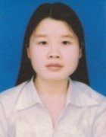 | Hiệu trưởng: Nguyễn Thị Vân  Ngày sinh: 02/08/1957  Trình độ C.môn: Đại học  Trình độ LLCT: Cử nhân  ĐT văn phòng: 033.3875047  ĐT di động:  E-mail vp: mncamla.quangninh@moet.edu.vn  E-mail cá nhân : nguyenthivan@gmail.com
 |  | Hiệu trưởng: Nguyễn Thị Vân  Ngày sinh: 02/08/1957  Trình độ C.môn: Đại học  Trình độ LLCT: Cử nhân  ĐT văn phòng: 033.3875047  ĐT di động:  E-mail vp: mncamla.quangninh@moet.edu.vn  E-mail cá nhân : nguyenthivan@gmail.com
 |  | Hiệu trưởng: Nguyễn Thị Vân  Ngày sinh: 02/08/1957  Trình độ C.môn: Đại học  Trình độ LLCT: Cử nhân  ĐT văn phòng: 033.3875047  ĐT di động:  E-mail vp: mncamla.quangninh@moet.edu.vn  E-mail cá nhân : nguyenthivan@gmail.com
 |  | Hiệu trưởng: Nguyễn Thị Vân  Ngày sinh: 02/08/1957  Trình độ C.môn: Đại học  Trình độ LLCT: Cử nhân  ĐT văn phòng: 033.3875047  ĐT di động:  E-mail vp: mncamla.quangninh@moet.edu.vn  E-mail cá nhân : nguyenthivan@gmail.com
 |  | Hiệu trưởng: Nguyễn Thị Vân  Ngày sinh: 02/08/1957  Trình độ C.môn: Đại học  Trình độ LLCT: Cử nhân  ĐT văn phòng: 033.3875047  ĐT di động:  E-mail vp: mncamla.quangninh@moet.edu.vn  E-mail cá nhân : nguyenthivan@gmail.com
 |  | Hiệu trưởng: Nguyễn Thị Vân  Ngày sinh: 02/08/1957  Trình độ C.môn: Đại học  Trình độ LLCT: Cử nhân  ĐT văn phòng: 033.3875047  ĐT di động:  E-mail vp: mncamla.quangninh@moet.edu.vn  E-mail cá nhân : nguyenthivan@gmail.com
 |  | Hiệu trưởng: Nguyễn Thị Vân  Ngày sinh: 02/08/1957  Trình độ C.môn: Đại học  Trình độ LLCT: Cử nhân  ĐT văn phòng: 033.3875047  ĐT di động:  E-mail vp: mncamla.quangninh@moet.edu.vn  E-mail cá nhân : nguyenthivan@gmail.com
 |  | Hiệu trưởng: Nguyễn Thị Vân  Ngày sinh: 02/08/1957  Trình độ C.môn: Đại học  Trình độ LLCT: Cử nhân  ĐT văn phòng: 033.3875047  ĐT di động:  E-mail vp: mncamla.quangninh@moet.edu.vn  E-mail cá nhân : nguyenthivan@gmail.com
 |  | Hiệu trưởng: Nguyễn Thị Vân  Ngày sinh: 02/08/1957  Trình độ C.môn: Đại học  Trình độ LLCT: Cử nhân  ĐT văn phòng: 033.3875047  ĐT di động:  E-mail vp: mncamla.quangninh@moet.edu.vn  E-mail cá nhân : nguyenthivan@gmail.com
 |  | Hiệu trưởng: Nguyễn Thị Vân  Ngày sinh: 02/08/1957  Trình độ C.môn: Đại học  Trình độ LLCT: Cử nhân  ĐT văn phòng: 033.3875047  ĐT di động:  E-mail vp: mncamla.quangninh@moet.edu.vn  E-mail cá nhân : nguyenthivan@gmail.com
 |  | Hiệu trưởng: Nguyễn Thị Vân  Ngày sinh: 02/08/1957  Trình độ C.môn: Đại học  Trình độ LLCT: Cử nhân  ĐT văn phòng: 033.3875047  ĐT di động:  E-mail vp: mncamla.quangninh@moet.edu.vn  E-mail cá nhân : nguyenthivan@gmail.com
 |  | Hiệu trưởng: Nguyễn Thị Vân  Ngày sinh: 02/08/1957  Trình độ C.môn: Đại học  Trình độ LLCT: Cử nhân  ĐT văn phòng: 033.3875047  ĐT di động:  E-mail vp: mncamla.quangninh@moet.edu.vn  E-mail cá nhân : nguyenthivan@gmail.com
 |  | Hiệu trưởng: Nguyễn Thị Vân  Ngày sinh: 02/08/1957  Trình độ C.môn: Đại học  Trình độ LLCT: Cử nhân  ĐT văn phòng: 033.3875047  ĐT di động:  E-mail vp: mncamla.quangninh@moet.edu.vn  E-mail cá nhân : nguyenthivan@gmail.com
 |  | Hiệu trưởng: Nguyễn Thị Vân  Ngày sinh: 02/08/1957  Trình độ C.môn: Đại học  Trình độ LLCT: Cử nhân  ĐT văn phòng: 033.3875047  ĐT di động:  E-mail vp: mncamla.quangninh@moet.edu.vn  E-mail cá nhân : nguyenthivan@gmail.com
 |  | Hiệu trưởng: Nguyễn Thị Vân  Ngày sinh: 02/08/1957  Trình độ C.môn: Đại học  Trình độ LLCT: Cử nhân  ĐT văn phòng: 033.3875047  ĐT di động:  E-mail vp: mncamla.quangninh@moet.edu.vn  E-mail cá nhân : nguyenthivan@gmail.com
 | 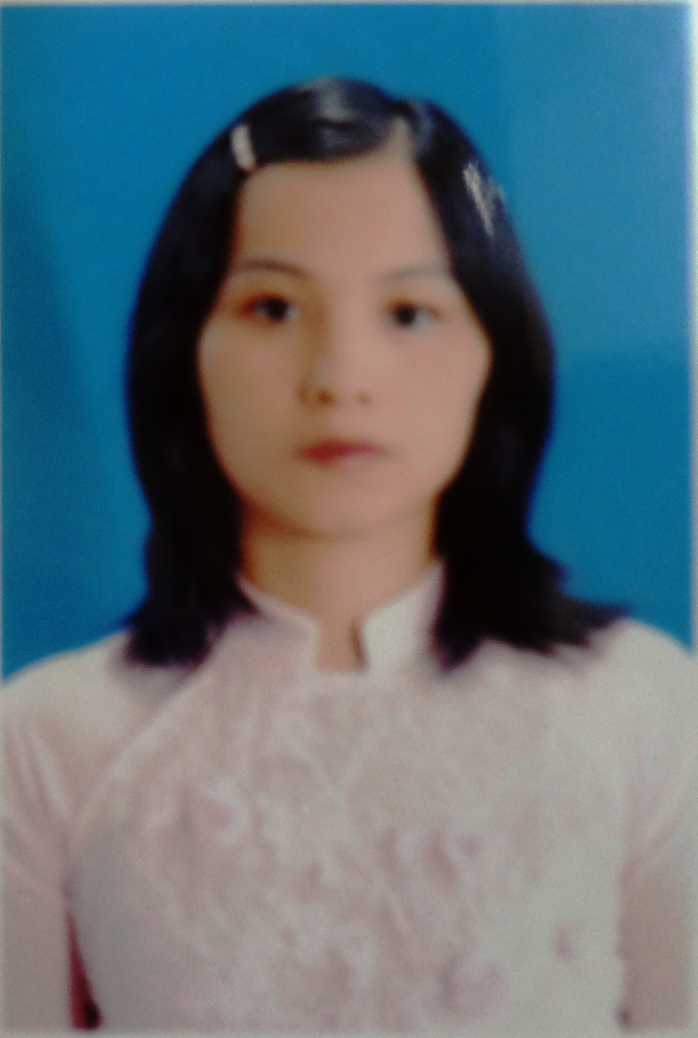 | Hiệu trưởng: Nguyễn Thị Vân  Ngày sinh: 02/08/1957  Trình độ C.môn: Đại học  Trình độ LLCT: Cử nhân  ĐT văn phòng: 033.3875047  ĐT di động:  E-mail vp: mncamla.quangninh@moet.edu.vn  E-mail cá nhân : nguyenthivan@gmail.com
 |  | Hiệu trưởng: Nguyễn Thị Vân  Ngày sinh: 02/08/1957  Trình độ C.môn: Đại học  Trình độ LLCT: Cử nhân  ĐT văn phòng: 033.3875047  ĐT di động:  E-mail vp: mncamla.quangninh@moet.edu.vn  E-mail cá nhân : nguyenthivan@gmail.com
 |  | Hiệu trưởng: Nguyễn Thị Vân  Ngày sinh: 02/08/1957  Trình độ C.môn: Đại học  Trình độ LLCT: Cử nhân  ĐT văn phòng: 033.3875047  ĐT di động:  E-mail vp: mncamla.quangninh@moet.edu.vn  E-mail cá nhân : nguyenthivan@gmail.com
 |  | Hiệu trưởng: Nguyễn Thị Vân  Ngày sinh: 02/08/1957  Trình độ C.môn: Đại học  Trình độ LLCT: Cử nhân  ĐT văn phòng: 033.3875047  ĐT di động:  E-mail vp: mncamla.quangninh@moet.edu.vn  E-mail cá nhân : nguyenthivan@gmail.com
 |  | Hiệu trưởng: Nguyễn Thị Vân  Ngày sinh: 02/08/1957  Trình độ C.môn: Đại học  Trình độ LLCT: Cử nhân  ĐT văn phòng: 033.3875047  ĐT di động:  E-mail vp: mncamla.quangninh@moet.edu.vn  E-mail cá nhân : nguyenthivan@gmail.com
 |  | Hiệu trưởng: Nguyễn Thị Vân  Ngày sinh: 02/08/1957  Trình độ C.môn: Đại học  Trình độ LLCT: Cử nhân  ĐT văn phòng: 033.3875047  ĐT di động:  E-mail vp: mncamla.quangninh@moet.edu.vn  E-mail cá nhân : nguyenthivan@gmail.com
 |  | Hiệu trưởng: Nguyễn Thị Vân  Ngày sinh: 02/08/1957  Trình độ C.môn: Đại học  Trình độ LLCT: Cử nhân  ĐT văn phòng: 033.3875047  ĐT di động:  E-mail vp: mncamla.quangninh@moet.edu.vn  E-mail cá nhân : nguyenthivan@gmail.com
 |  | Hiệu trưởng: Nguyễn Thị Vân  Ngày sinh: 02/08/1957  Trình độ C.môn: Đại học  Trình độ LLCT: Cử nhân  ĐT văn phòng: 033.3875047  ĐT di động:  E-mail vp: mncamla.quangninh@moet.edu.vn  E-mail cá nhân : nguyenthivan@gmail.com
 |  | Hiệu trưởng: Nguyễn Thị Vân  Ngày sinh: 02/08/1957  Trình độ C.môn: Đại học  Trình độ LLCT: Cử nhân  ĐT văn phòng: 033.3875047  ĐT di động:  E-mail vp: mncamla.quangninh@moet.edu.vn  E-mail cá nhân : nguyenthivan@gmail.com

